Регламент соревнований
СЛАЛОМ ПО ЛИНИИ
1.0 от 21.06.2009 г.
Идея соревнования и регламент: myROBOT.ru
1. Условия состязания
- За наиболее короткое время робот должен пройти трассу, обозначенную черной линией, от места старта до места финиша, обходя препятствия-кегли, расположенные на линии.
- Первое препятствие-кеглю робот должен обойти с левой стороны и далее обходить кегли попеременно с правой и с левой сторон (принцип классического слалома).
- На прохождение дистанции дается максимум 3 минуты.
- В конце дистанции на трассе могут быть установлены ворота, через которые роботу необходимо пройти.
- За столкновение с кеглями или "срезание" маршрута роботу начисляются штрафные очки.
- Во время проведения состязания участники команд не должны касаться роботов.
2. Трасса
Полигон и линия
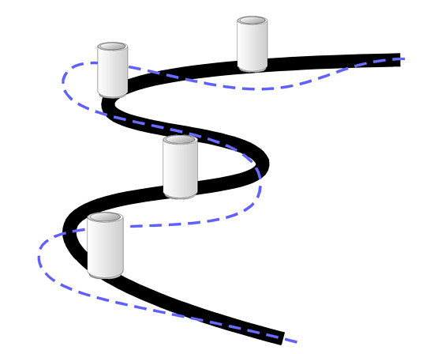
- Цвет полигона - белый.
- Цвет линии – черный.
- Ширина линии - 50 мм.
- Минимальный радиус кривизны линии – 300 мм.
Примечание: состязание слалом по линии будет проходить на поле от состязания «Дорога-2», баночки будут стоять на белых квадратиках.
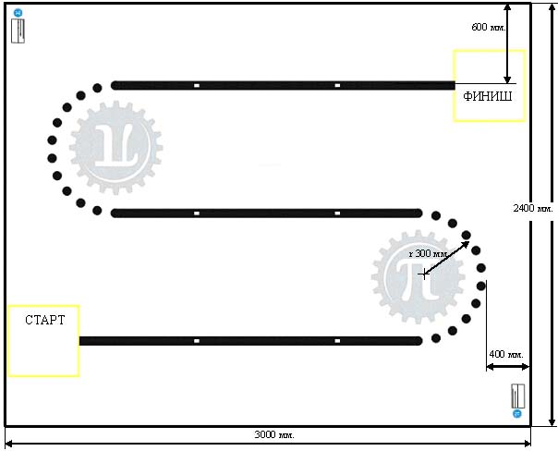
Кегли
- Количество кеглей на трассе - не менее 4 шт.
- Минимальное расстояние между кеглями - 75 см.
- Кегли представляют собой жестяные цилиндры и изготовлены из пустых стандартных жестяных банок, использующихся для напитков (330 мл).
- Кегля обтягивается белым ватманом или бумагой.
- Диаметр кегли - 70 мм.
- Высота кегли - 120 мм.
- Вес кегли - не более 50 гр.
Ворота
- Ширина ворот не менее 75 см.
- Ворота могут представлять собой простую разметку на полигоне в виде небольших прямоугольников светлого цвета либо представлять собой конструкцию из тонких планок черного цвета (не более 1 см толщиной).
3. Робот
- Максимальная ширина робота - 40 см, длина - 40 см.
- Вес робота не должен превышать 10 кг.
- Робот должен быть автономным.
4. Правила отбора победителя
- На прохождение дистанции каждой команде дается не менее двух попыток (точное число определяется судейской коллегией в день проведения соревнований).
- В зачет принимается лучший результат.
- Если робот во время прохождения дистанции потеряет линию более чем на 10 секунд (в течение 10 секунд робот ни разу не окажется над линией), то попытка не засчитывается.
- Если робот собьет или сдвинет кеглю более чем на 5 см, ему засчитываются штрафные очки за каждую сбитую или сдвинутую кеглю (1 штрафное очко за сдвинутую кеглю, 2 штрафных очка за сбитую кеглю).
- За нарушение порядка прохождения (срезание или пропуск кеглей) роботу засчитывается 3 штрафных очка (за каждое нарушение порядка прохождения).
- В случае, если робот не прошел через финишные ворота в конце трассы, попытка не засчитывается.
- Победителем объявляется команда, потратившая на преодоление дистанции наименьшее время. При этом в первую очередь рассматриваются результаты команд, получивших наименьшее количество штрафных очков.

